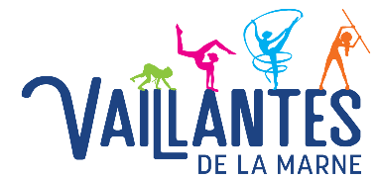 Châlons en Champagne le 11/03/2024
Siège social : Cité Administrative
7 rue de la charrière
51000 CHALONS EN CHAMPAGNE
vaillantesmarne@orange.fr
Adresse correspondance
BP 60066
51006 Châlons en Champagne Cedex
Correspondant :
Claire ZEIMET 06.71.09.10.76

Bonjour,

Les 18 et 19 Mai 2024 notre association sportive organise le Championnat National Niveau 1 de Gymnastique Rythmique au Palais des Sports Pierre de Coubertin à CHALONS EN CHAMPAGNE.

Au cours de cette manifestation, une tombola sera organisée.

Nous vous sollicitons pour la mise à disposition de lot(s) à titre gracieux pour agrémenter cette tombola.

Vous remerciant par avance de votre générosité.

Bien cordialement

La Présidente
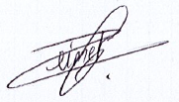
Claire ZEIMET

